ДИАГНОСТИКА
МУЗЫКАЛЬНОЙ ДЕЯТЕЛЬНОСТИ
В начальной школе

группа………………….
…………………………………
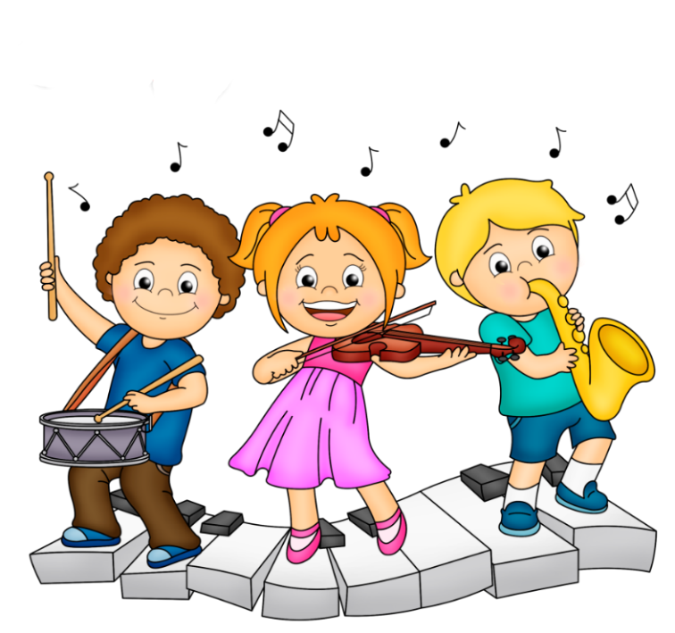

Диагностика по выявлению результатов
развития музыкальной деятельности:

Высокий уровень развития музыкальной деятельности: у детей достаточно хорошо развиты виды музыкальной деятельности. Проявляют самостоятельность. (3 балла)

Средний уровень развития музыкальной деятельности: дети хорошо владеют разными видами музыкальной деятельности, но не всегда правильно и качественно. Проявляют себя с помощью учителя .
(2 балла)

Низкий уровень развития музыкальной деятельности: дети слабо владеют разными видами музыкальной деятельности . Проявляют пассивность и застенчивость . (1 балла)

Перевод баллов в уровни:
«В» высокий уровень р.м.д. – баллов ; «С» средний уровень р.м.д. – баллов; «Н» низкий уровень р.м.д.- баллов.

№ | Ф.И.ребенка | Движение |  |  |  | Чувство ритма |  |  |  | Слушание музыки |  |  |  |  |  |  | Пение |  |  |  |  |  | итог
 |  | двигается ритмично, чувствует смену частей музыки; | проявляет творчество (придумывает свое движение); | выполняет движения эмоционально; | выражает желание выступать самостоятельно. | правильно и ритмично прохлопывает усложненные ритмические рисунки; | умеет их составлять, проговаривать, проигрывать на музыкальных инструментах; | умеет держать ритм в двухголосие; | эмоционально принимает участие в играх ( выражает желание играть). | эмоционально воспринимает музыку выражает свое отношение словами); | проявляет стремление передать в движении характер музыкального произведения; | различает двухчастную форму; | различает трехчастную форму; | отображает свое отношение к музыке в рисунке; | способен придумать сюжет к музыкальному произведению; | проявляет желание музицировать. | эмоционально исполняет песню; | придумывает движения для обыгрывания песен; | сочиняет попевки; | проявляет желание солировать; | узнает песни по любому фрагменту; | имеет любимые песни.

Домашнее задание №1 :
1.Заполнить таблицу в соответствии с предполагаемыми результатами диагностики.
2.Зарисовать диаграмму развития музыкальной деятельности.
3.Кратко обосновать, сделать выводы
Пример.
У детей к концу учебного года сформировались следующие музыкальные навыки:
За период - сентябрь 2018 учебный год ,по май 2019 учебный год
- Сформировались навыки танцевальных движений: поочередное выбрасывание ног вперед в прыжке, приставной шаг с приседанием, с продвижением вперед, кружение, приседание с выставлением ноги вперед .
- Сформированы навыки художественного исполнения . При инсценировании песен передают образы сказочных животных и птиц (лошадка, коза, лиса, медведь, заяц, журавель, ворона т. д.). А при театральных постановках используют выразительные средства: жесты, мимика, тембр голоса, движения.
- Дети самостоятельно умеют придумывать движения к танцам, пляскам, составлять небольшой танец на заданную тему. Умеют импровизировать танцевальные движения.

